发明专利申请书

发明名称
多模态融合的智能记账识别方法及系统

技术领域
[0001] 本发明涉及人工智能和自然语言处理技术领域，尤其涉及一种多模态融合的智能记账识别方法及系统。

背景技术
[0002] 随着移动支付的普及，用户产生了大量的消费数据，但手动记账仍然是一个繁琐的过程。现有的智能记账技术存在以下问题：
[0003] 第一，单一识别通道局限性。现有技术通常只支持单一输入方式（如语音或图片），无法根据用户场景自动选择最优识别方式。
[0004] 第二，识别准确率不稳定。在复杂输入场景下（如背景噪音、图片模糊），单一识别引擎的准确率显著下降。
[0005] 第三，多笔交易识别困难。当用户一次性输入多笔交易信息时（如"早餐15，午餐32，晚餐48"），现有技术难以准确拆分。
[0006] 第四，分类智能化不足。识别出金额后，仍需用户手动选择分类，未能实现端到端的智能记账。
[0007] 因此，需要一种多模态融合的识别方法，能够自动选择识别通道、提高准确率、支持多笔交易拆分，并实现自动分类。

发明内容
[0008] 本发明要解决的技术问题是：如何融合语音、图像、文本多种输入模态，实现高准确率的智能记账识别，支持多笔交易拆分和自动分类。
[0009] 为解决上述技术问题，本发明提供一种多模态融合的智能记账识别方法，包括以下步骤：
[0010] 步骤S1，输入预处理与模态识别：
[0011] S1.1 接收用户输入，自动识别输入模态（语音、图像或文本）。
[0012] S1.2 对语音输入进行降噪预处理和语音活动检测；对图像输入进行旋转校正、对比度增强和区域分割。
[0013] 步骤S2，多通道并行识别：
[0014] S2.1 语音通道：调用ASR引擎将语音转换为文本，支持方言识别和连续语音分段。
[0015] S2.2 图像通道：调用OCR引擎识别图像中的文字，根据图像类型（小票、截图、手写）选择专用识别模型。
[0016] S2.3 将各通道识别结果统一转换为文本格式。
[0017] 步骤S3，语义理解与实体抽取：
[0018] S3.1 调用大语言模型对文本进行语义理解。
[0019] S3.2 抽取关键实体：金额实体（识别货币符号、数字、大写数字）、时间实体（识别相对时间如"昨天"、绝对时间）、商户实体（识别商户名称、品牌）、分类实体（识别消费类型关键词）。
[0020] 步骤S4，多笔交易拆分：
[0021] S4.1 检测输入是否包含多笔交易（通过连词识别、多个金额检测、语义边界分析）。
[0022] S4.2 对多笔交易进行拆分，为每笔交易分配对应的实体信息。
[0023] S4.3 处理实体继承，如当某笔交易缺少时间实体时，继承前一笔交易的时间。
[0024] 步骤S5，智能分类与置信度评估：
[0025] S5.1 基于用户历史分类习惯、商户库匹配、语义推断三个维度，为每笔交易推荐分类。
[0026] S5.2 计算每个识别结果的置信度，当置信度低于阈值时标记为需人工确认。
[0027] 步骤S6，结果融合与输出：
[0028] S6.1 将识别结果结构化为标准交易对象（金额、日期、分类、备注、置信度）。
[0029] S6.2 对高置信度结果自动入账，对低置信度结果提示用户确认。

附图说明
[0030] 图1是本发明实施例提供的多模态融合识别系统架构图；
[0031] 图2是本发明实施例提供的语音识别处理流程图；
[0032] 图3是本发明实施例提供的图像识别处理流程图；
[0033] 图4是本发明实施例提供的多笔交易拆分算法流程图；
[0034] 图5是本发明实施例提供的实体抽取与分类推荐流程图。

图5 实体抽取与分类推荐流程图
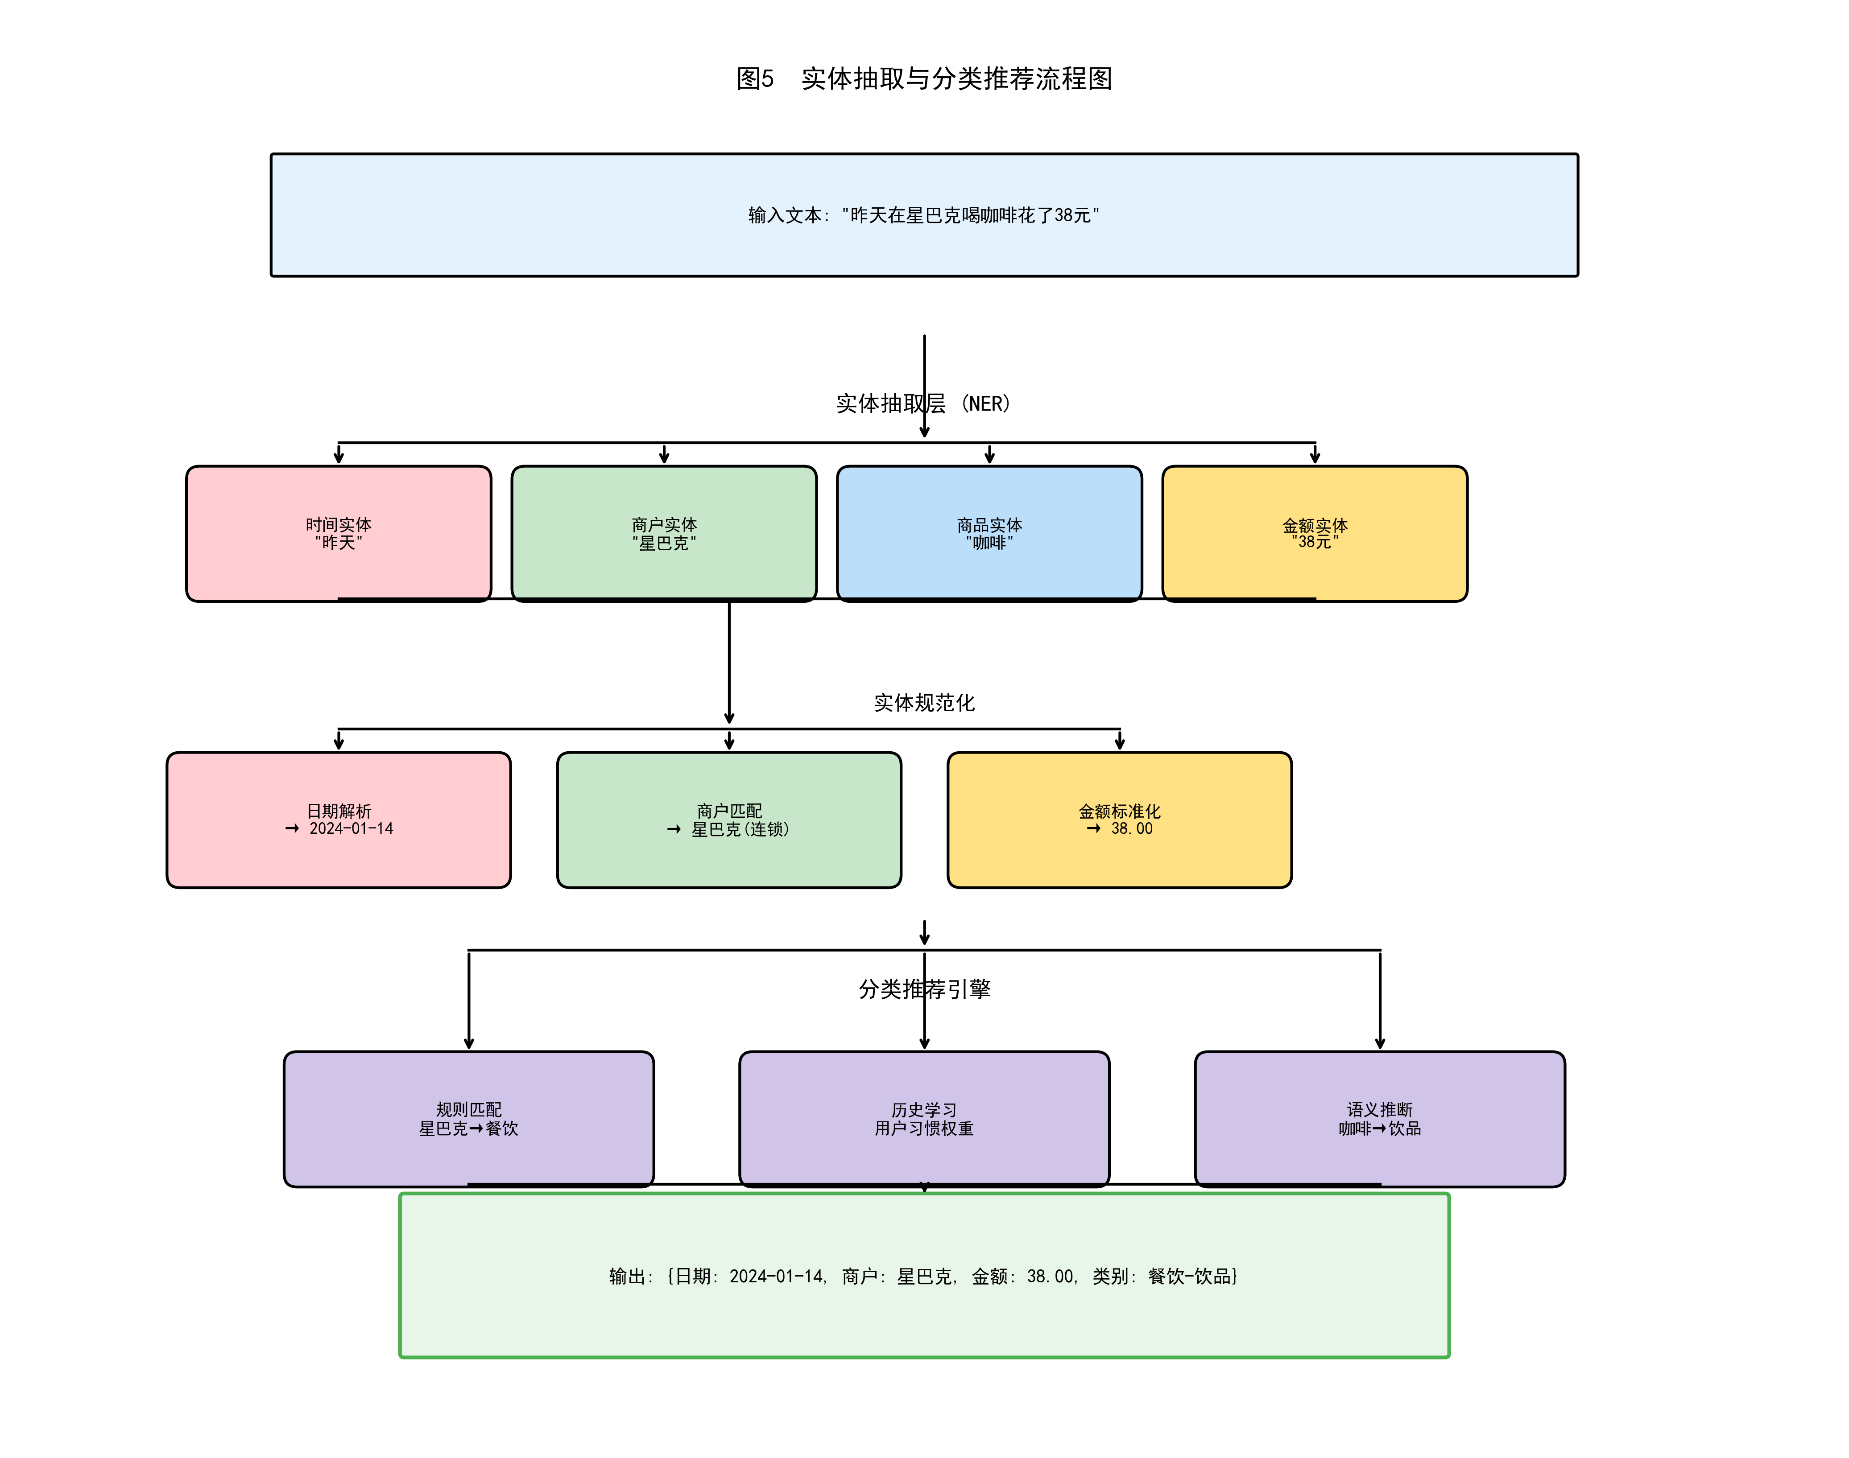

图4 多笔交易拆分算法流程图
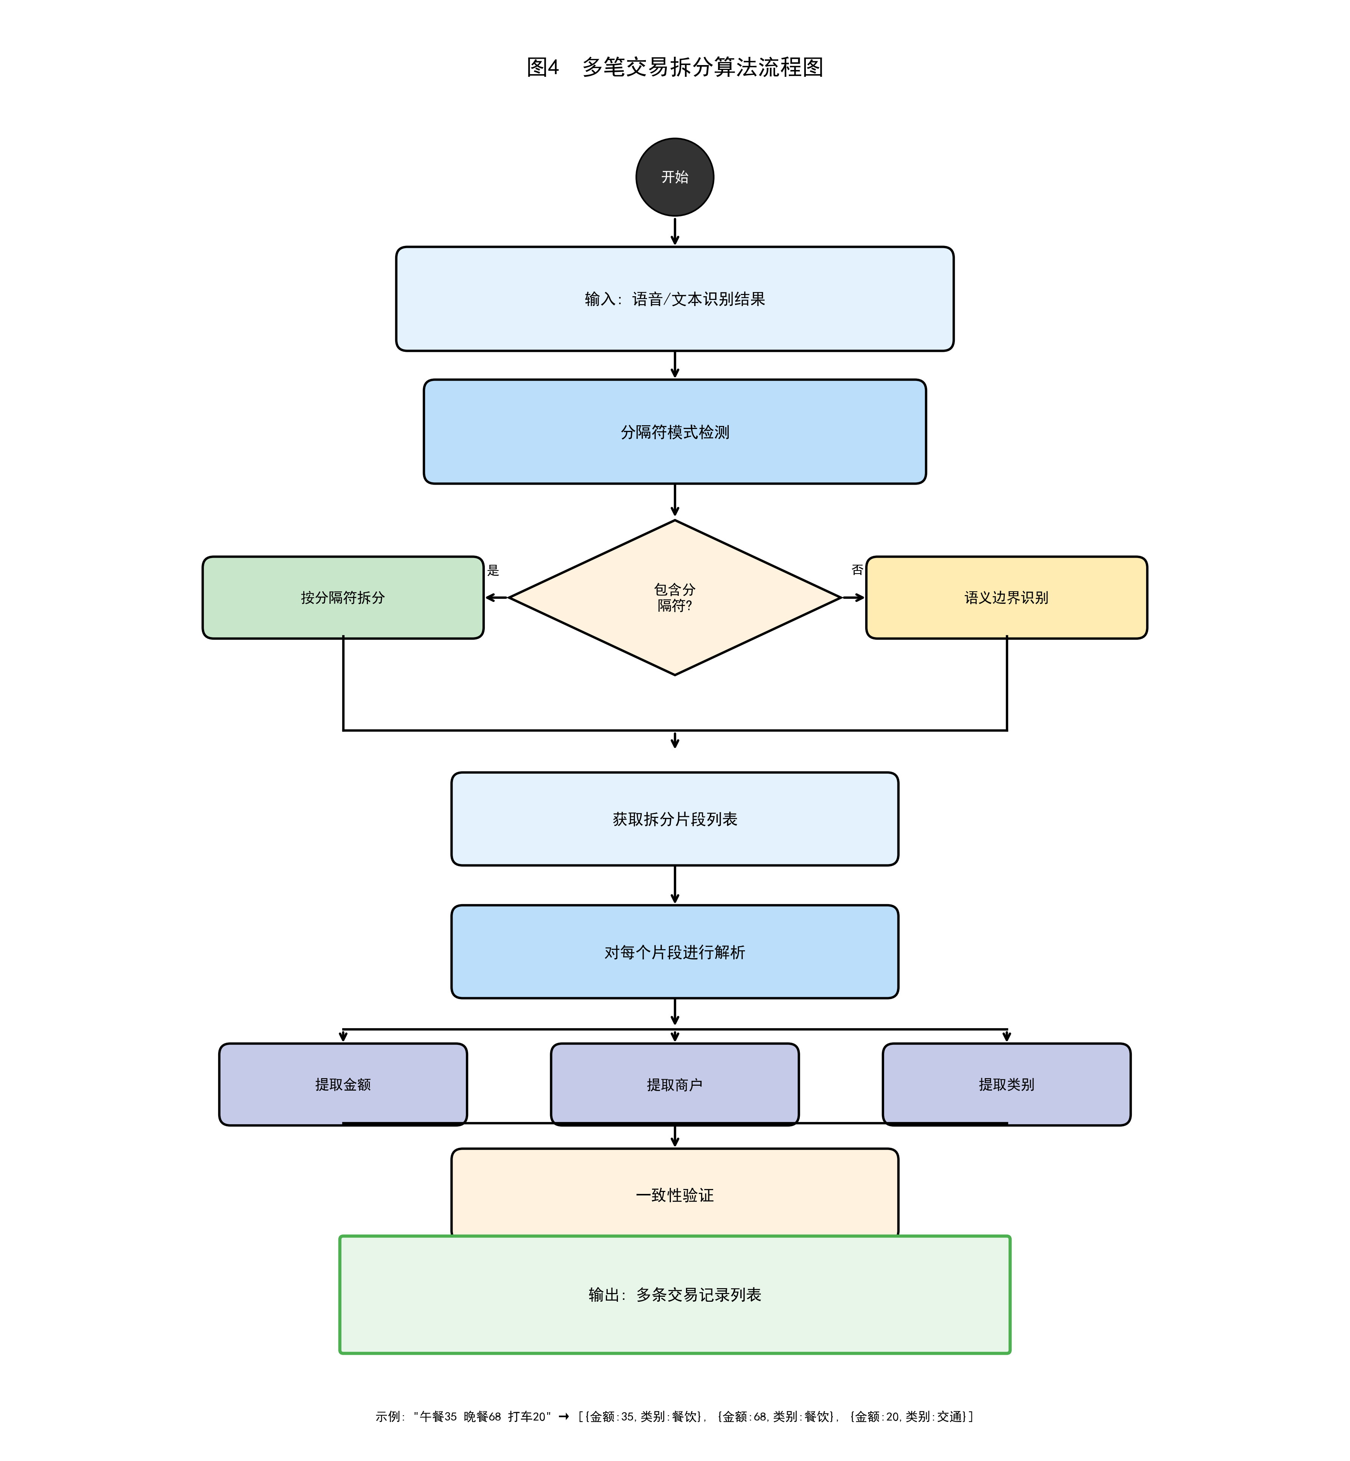

图3 图像识别处理流程图
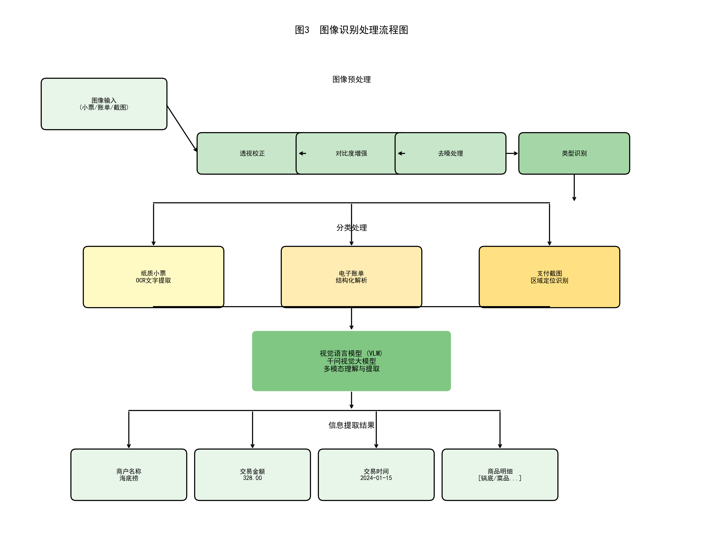

图2 语音识别处理流程图
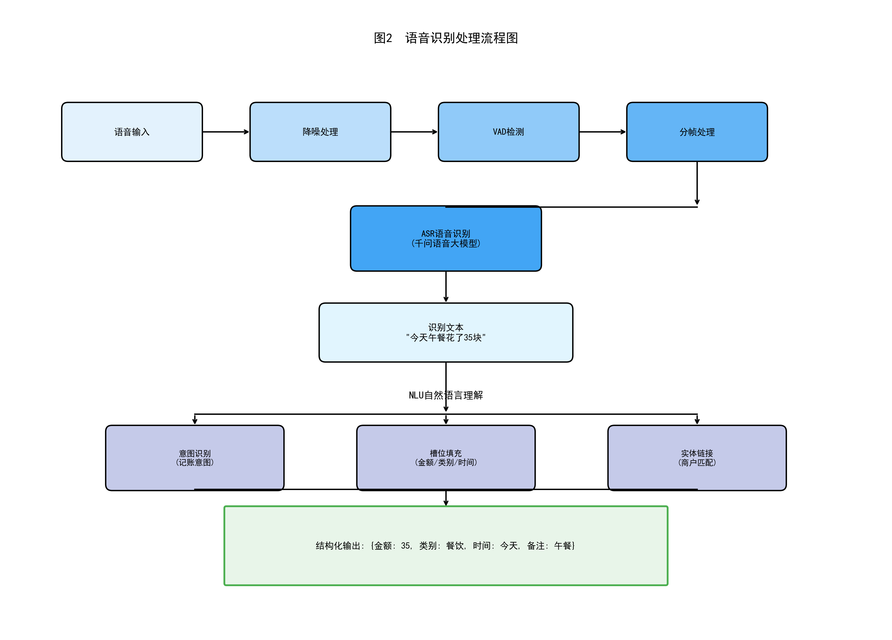

图1 多模态融合识别系统架构图
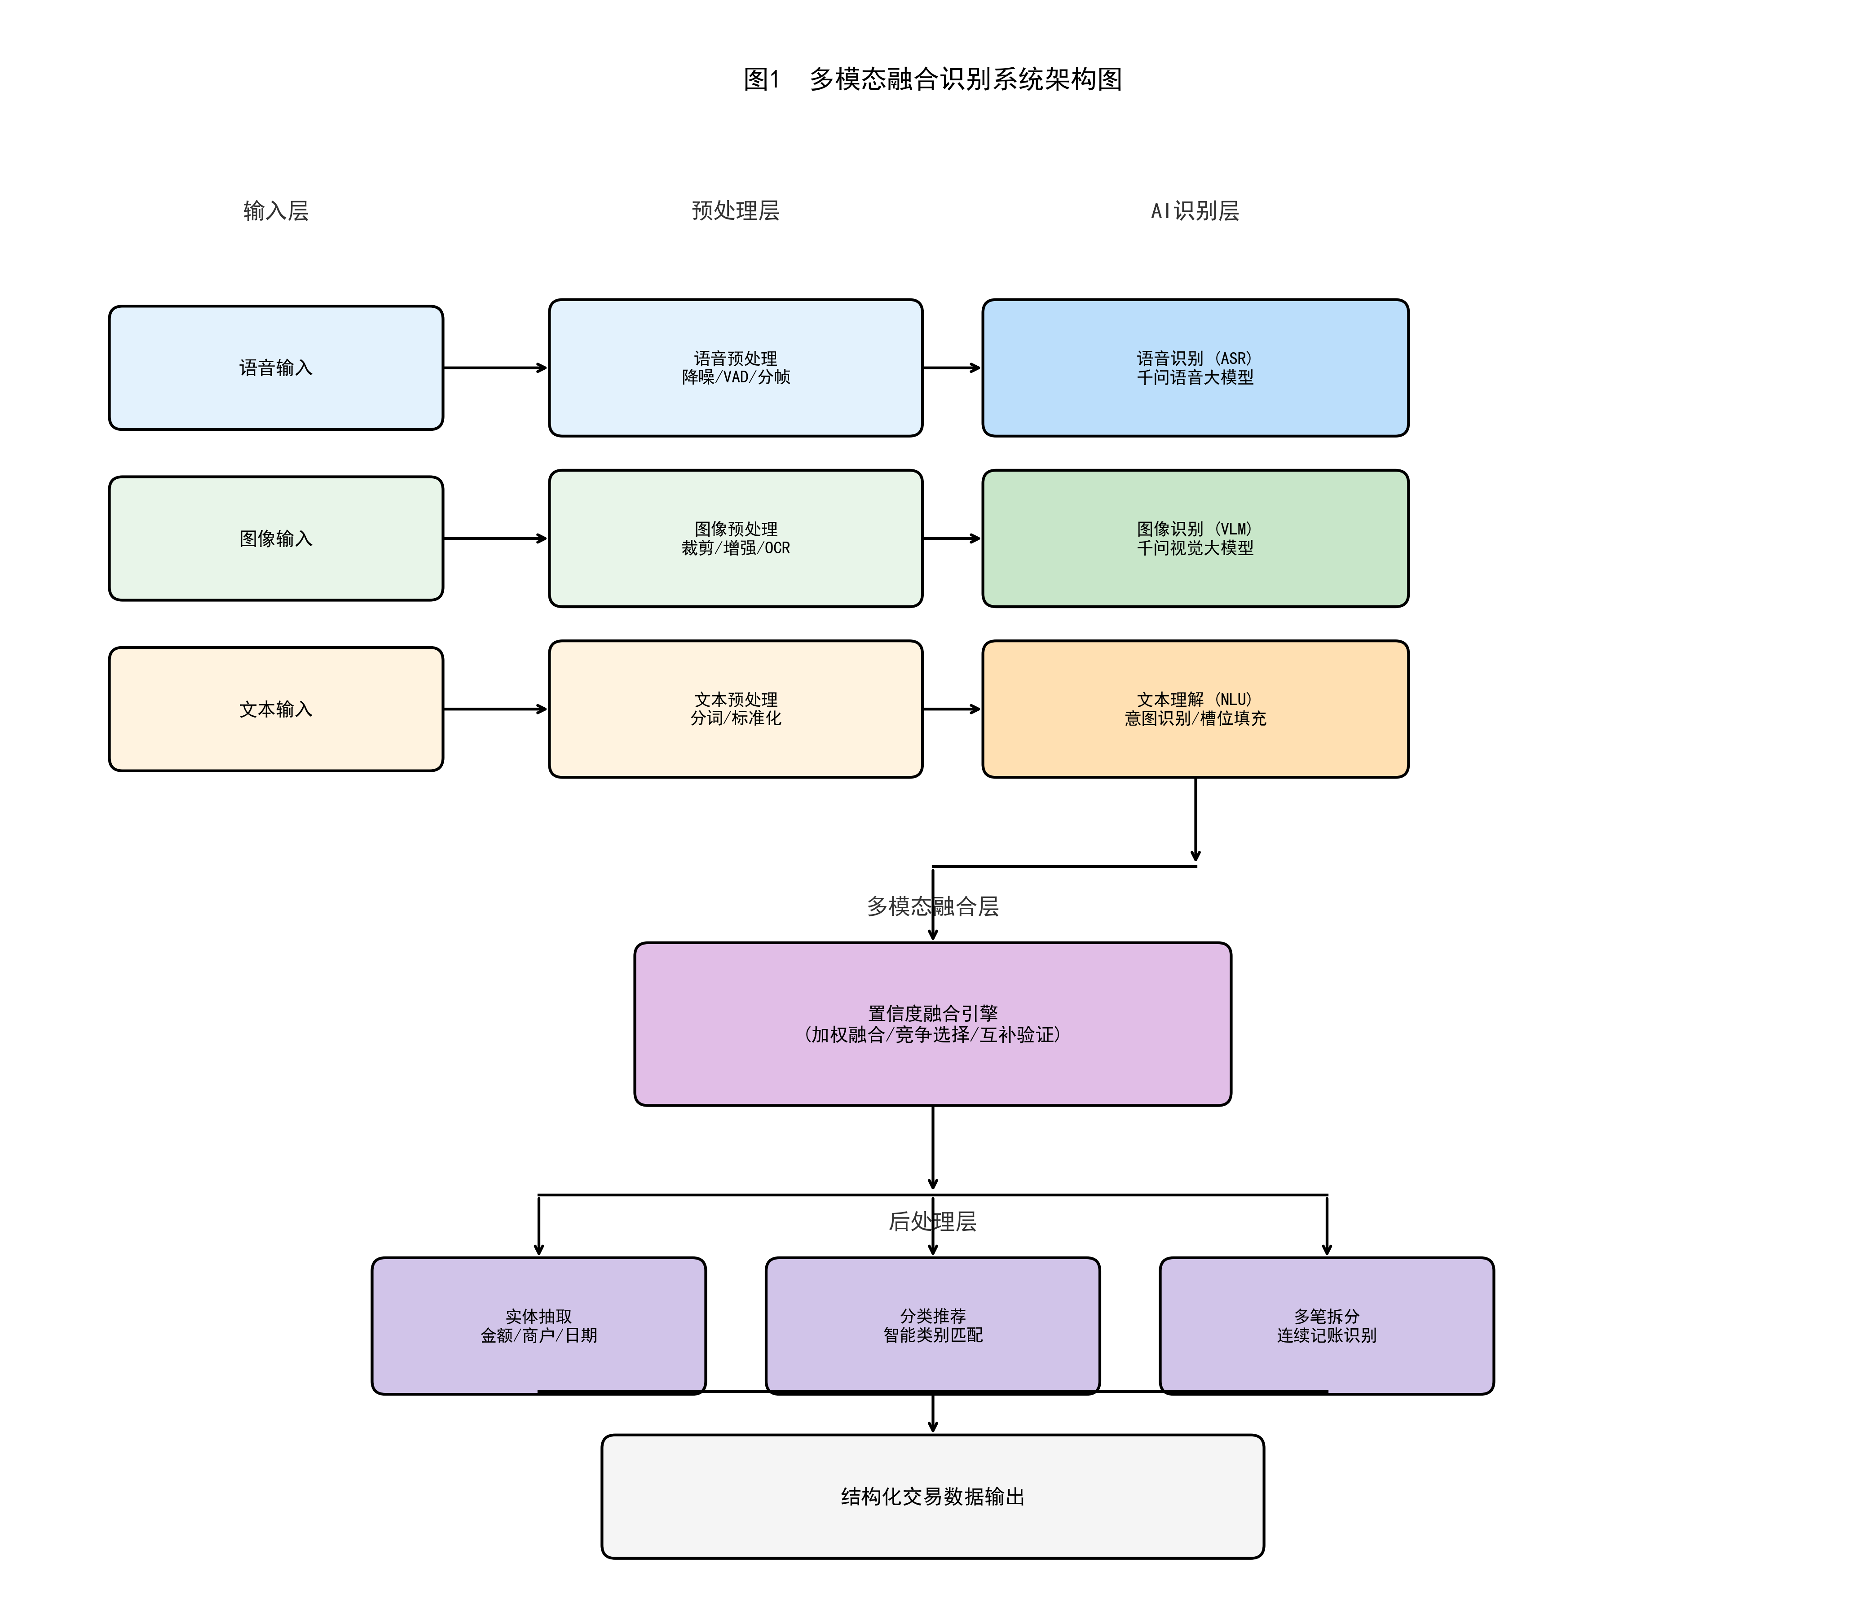

具体实施方式
[0035] 下面结合附图和具体实施例对本发明作进一步详细说明。
[0036] 实施例一：语音输入场景
[0037] 用户说"早餐15，打车到公司花了32"，系统处理流程如下：
[0038] 语音预处理：进行降噪、端点检测；ASR识别：将语音转换为文本"早餐15，打车到公司花了32"；多笔交易检测：检测到顿号分隔符和两个金额，判定为多笔交易；交易拆分：拆分为交易1（早餐、15元）和交易2（打车、32元）；智能分类：根据"早餐"推荐分类"餐饮"，根据"打车"推荐分类"交通"；输出结果：生成两笔待确认交易。
[0039] 实施例二：图像输入场景
[0040] 用户拍摄超市小票，系统处理流程如下：
[0041] 图像预处理：旋转校正、对比度增强；图像类型识别：检测为"小票"类型，调用小票专用OCR模型；文字识别：识别商品列表和总金额；结构化抽取：提取商户名称"家乐福"、商品明细、总金额"158.50"、交易时间；分类推荐：根据"家乐福"匹配商户库，推荐分类"购物/超市"；输出结果：生成一笔包含商品明细的交易记录。
[0042] 实施例三：低置信度处理场景
[0043] 用户上传一张模糊的支付截图，系统识别到金额"?8.00"（首位数字不确定），置信度仅为65%。系统展示识别结果并标记金额需要确认，用户确认为"38.00"后完成入账。

权利要求书

1. 一种多模态融合的智能记账识别方法，其特征在于，包括以下步骤：
a) 接收用户输入并自动识别输入模态，对输入进行预处理；
b) 根据输入模态调用对应的识别引擎，将语音或图像转换为文本；
c) 调用语义理解模型对文本进行实体抽取，包括金额、时间、商户、分类实体；
d) 检测并拆分多笔交易，为每笔交易分配实体信息；
e) 基于用户历史、商户库、语义推断进行智能分类并评估置信度；
f) 输出结构化交易记录，高置信度自动入账，低置信度提示确认。
2. 根据权利要求1所述的方法，其特征在于，所述输入预处理包括：对语音进行降噪和语音活动检测，对图像进行旋转校正和对比度增强。
3. 根据权利要求1所述的方法，其特征在于，所述图像识别根据图像类型自动选择专用模型，所述图像类型包括小票、支付截图和手写笔记。
4. 根据权利要求1所述的方法，其特征在于，所述多笔交易检测通过连词识别、多金额检测和语义边界分析实现。
5. 根据权利要求1所述的方法，其特征在于，所述交易拆分还包括实体继承处理，当某笔交易缺少特定实体时继承相邻交易的对应实体。
6. 根据权利要求1所述的方法，其特征在于，所述智能分类基于用户历史分类习惯、商户库匹配和语义推断三个维度的加权评分。
7. 一种多模态融合的智能记账识别系统，其特征在于，包括：输入预处理模块、多通道识别模块、语义理解模块、交易拆分模块、智能分类模块和结果输出模块。

说明书摘要

本发明公开了一种多模态融合的智能记账识别方法及系统，属于人工智能和自然语言处理技术领域。该方法包括：自动识别输入模态并预处理；调用对应识别引擎将语音或图像转换为文本；通过语义理解模型抽取金额、时间、商户、分类等实体；检测并拆分多笔交易；基于用户历史、商户库、语义推断进行智能分类；根据置信度决定自动入账或提示确认。本发明解决了现有技术单一识别通道局限、准确率不稳定、多笔交易难拆分、分类不智能等问题，实现了端到端的智能记账体验。

